S5100万兆核心交换机
产品概述
S5100系列交换机是TG-NET公司推出的万兆数据中心交换机，目前推出2款型号：S5100-28G-4TF、S5100-32F-4TF。其提供高容量的交换能力，支持基于三、四层的ACL功能。完善的安全控制策略及CPU保护策略（CPU Protect Policy）提高容错能力，保证网络的稳定运行和链路的负载均衡。S5100系列交换机采用模块化设计，支持1-4个万兆口的扩展，在实现千兆汇聚或接入时保留进一步支持10GE 的扩展能力，尽力保护用户投资，非常适合大型企业网络和园区网的汇聚，中小企业网核心、以及城域网边缘网络建设使用。
产品外观
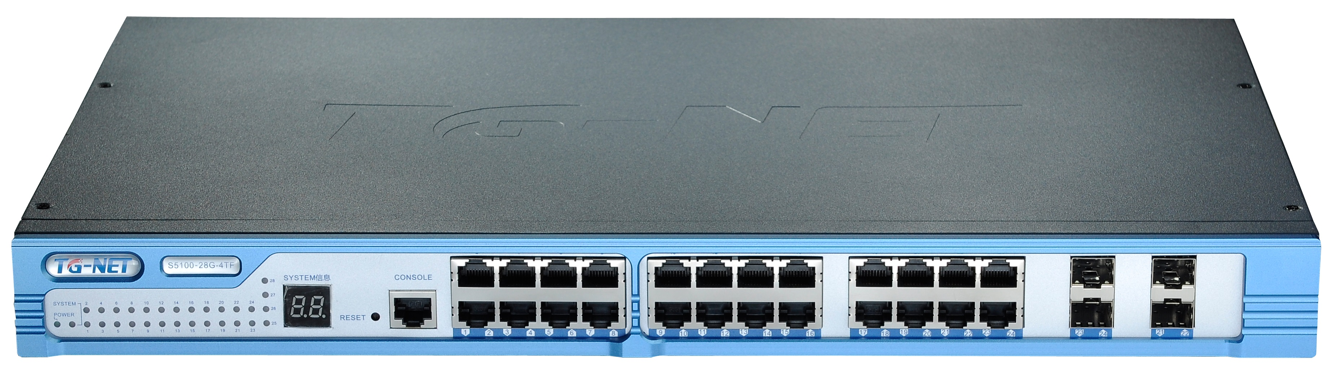 | S5100-28G-4TF  24个10/100/1000M电口；  4个千兆SFP复用光口；  1-4个万兆SFP+端口（扩展卡）；  1个Console口； | 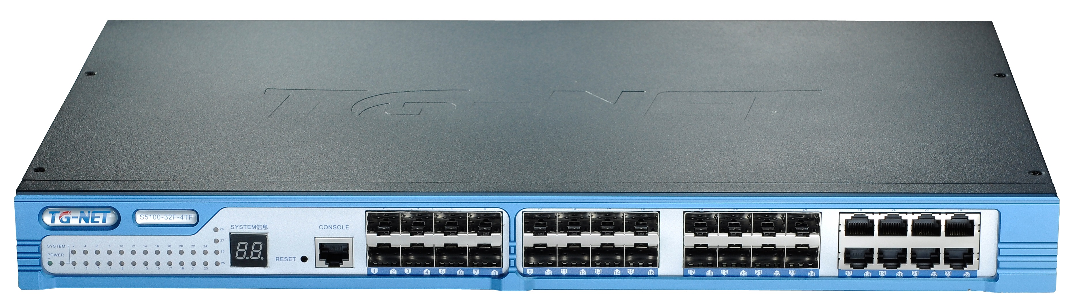 | S5100-32F-4TF  24个千兆SFP光口；  8个10/100/1000M复用电口；  1-4个万兆SFP+端口（扩展卡）；  1个Console口；
产品特点
- 丰富的端口类型，灵活的端口扩展
S5100系列交换机支持2块万兆扩展卡，每块扩展卡支持1-2个万兆SFP+端口，用户可根据组网情况灵活选择1-4个万兆端口。S5100系列同时还提供多样化的千兆端口，如：24个千兆光口或电口，能够满足大型网络汇聚或中小型网络核心的不同光和电的组网需求。
- 强大的处理能力
S5100基于 VCore-III MIPS-based CPU强大、稳定的处理能力；
S5100-28G-4TF/S5100-32F-4TF提供高达192Gbps的交换容量，端口全线速过滤转发96Mpps；
保证主干网络的大流量数据无阻塞转发。
- 完善的安全控制策略
S5100系列支持基于端口的用户IP+MAC地址认证、基于端口的802.1X认证，支持IP ACL、MAC ACL、Vlan ACL、支持基于三、四层的ACL功能，有效防御ARP攻击和病毒，同时支持完善的风暴控制功能，可对广播、组播、DLF泛洪、ICMP等进行抑制。全方位安全控制，保证网络安全策略实时有效。
- 完备的可靠性保护机制
S5100系列通过CPU保护策略对发往CPU的报文进行流分类和流限速，避免非法攻击报文对CPU的攻击和资源消耗；
支持快速生成树协议，快速收敛，提高容错能力，保证网络的稳定运行和链路的负载均衡，合理使用网络通道，提高冗余链路利用率；
支持工业级以太网环网协议ERPS，提供毫秒级的快速业务倒换性能，保证业务不中断。而且协议简单可靠、倒换性能高、维护方便、拓扑灵活，可以大大方便用户进行网络的管理和规划；
采用电信级的开关电源，具有防雷设计、防过压设计、防浪涌设计，电压可适应110～240V大范围，保证在不良自然天气及电压不稳环境下网络的正常运行。
- 便捷的管理维护
通过简单的可视化WEB界面，可对交换机的各种功能进行简单方便的操作；
支持SNMP网管对设备进行配置管理，为中小企业客户集中设备管理提供便利；
支持CLI命令行管理，适合专业的网络管理人员；
支持端口短接恢复出厂设置，使维护更加简单；
支持TG云盒子统一管理，创新的360式网络诊断。
产品规格
项目 | S5100-28G-4TF |  | S5100-32F-4TF
固定端口 | 24个10/100/1000M电口 | 24个千兆SFP光口
固定端口 | 4个千兆SFP复用光口 | 8个10/100/1000M复用电口
管理端口 | 1个Console口
扩展槽位 | 2个万兆扩展槽（后面板）
万兆扩展卡 | 1端口万兆SFP+扩展卡
万兆扩展卡 | 2端口万兆SFP+扩展卡
交换容量 | 192Gbps
包转发率 | 96Mpps
工作温度 | -20~50°C
存储温度 | -40~70°C
工作湿度 | 10%～90%无凝结
存储湿度 | 5%～95%无凝结
外观尺寸 | 440（L)×285(W)×44.5(H)mm
整机重量 | <4Kg
输入电压 | AC：110～240V/50～60Hz
整机功耗 | <50W
数码报警管 | 支持

业务特性
项目 | S5100-28G-4TF | S5100-32F-4TF
支持协议标准 | IEEE 802.3ad,链路聚合协议；
支持协议标准 | IEEE 802.3,10BASE-T以太网；
支持协议标准 | IEEE 802.3u,快速以太网标准；
支持协议标准 | IEEE 802.3ab,千兆以太网标准；
支持协议标准 | IEEE 802.3z,千兆以太网光纤标准；
支持协议标准 | IEEE 802.3ae,10G以太网标准；
支持协议标准 | IEEE 802.3x,全双工以太网数据链路层流控；
支持协议标准 | IEEE 802.3az,EEE高效节能以太网标准；
MAC地址 | 支持32K MAC地址表；
MAC地址 | 支持自动更新，双向学习；
VLAN | 最大支持4096个VLAN；
VLAN | 支持基于端口的VLAN；
VLAN | 支持802.1Q标准的VLAN；
生成树 | 支持RSTP快速生成树协议
端口汇聚 | 支持14组汇聚 ，每组最多支持16个端口
端口汇聚 | 支持静态聚合、动态聚合
端口镜像 | 支持多对一的端口镜像，对镜像源端口的数量没有限制
环网保护 | 支持工业级环网协议ERPS
端口流控 | 支持半双工基于背压式控制；
端口流控 | 支持全双工基于PAUSE帧；
端口限速 | 支持基于端口的输入/输出带宽管理
组播控制 | 支持IGMP Snooping
风暴抑制 | 支持对广播、组播、单播等进行抑制
安全特性 | 硬件支持IP ACL，MAC ACL，Vlan ACL，支持基于三、四层的ACL功能
安全特性 | 硬件支持基于端口的IP+MAC绑定
安全特性 | 支持IEEE 802.1x端口认证；
安全特性 | 支持远程RADIUS认证；
QOS | SP（Strict Priorty），严格优先级轮转算法；
QOS | WFQ (Weighted Fair Queuing)加权公平排队；
QOS | WRR (Weighted Round Robin)，加权优先级轮转算法；
QOS | Random Early Detect (RED)，随机早期检测算法；
QOS | Head Of Line，防止拥塞机制；
QOS | Best-Effort Service，尽力而为服务；
QOS | First come first served，先到先服务算法；
QOS | 802.1p端口队列优先级算法；
QOS | Cos/Tos，QOS标记；
QOS | Differentiated Service，区分式服务；
网线线序 | 支持Auto-MDIX功能，自动识别直通网线和交叉网线
协商模式 | 支持端口自动协商功能（自协商传输速率和双工模式）
PHY检测 | 支持检测网线的联通性
系统维护 | 支持配置文件上传/下载；
系统维护 | 支持升级包上传；
系统维护 | 支持WEB恢复出厂配置；
系统维护 | 支持系统日志功能；
网络管理 | 支持TG云盒子管理；
网络管理 | 支持WEB界面管理；
网络管理 | 支持CLI界面管理；
网络管理 | 支持SNMP网管；
订购信息
设备名称 | 设备信息
S5100-28G-4TF | 24个10/100/1000M电口；4个千兆SFP复用光口；2个万兆扩展槽（最大支持4个万兆口）；1个Console口；
S5100-32F-4TF | 24个千兆SFP光口；8个10/100/1000M复用电口；2个万兆扩展槽（最大支持4个万兆口）；1个Console口；
万兆扩展卡 | 扩展卡信息
S5100-1SFP+ | 1端口万兆SFP+扩展卡（需配SFP+光模块）
S5100-2SFP+ | 2端口万兆SFP+扩展卡（需配SFP+光模块）
光纤模块 | 模块信息
SFP+-10GE-SX-MM850 | 万兆SFP+多模模块-(850nm,0.3km,LC)
SFP+-10GE-LX-SM1310 | 万兆SFP+单模模块-(1310nm,10km,LC)
SFP-GE-SX-MM850 | 千兆SFP多模模块-(850nm,0.55km,LC)
SFP-GE-LX-SM1310 | 千兆SFP单模模块-(1310nm,20km,LC)
SFP-GE-LX-SM1550 | 千兆SFP单模模块-(1550nm,80km,LC)
SFP+-10GE-CU24-3M | 集成SFP+模块，10G高速电缆，长度3M，24号线径

联系我们
 | 深圳市万网博通科技有限公司  电话 ：0755-33917728/33917729  传真 ：0755-33917727  400 ：400-088-7500  网址 ：http://www.tg-net.cn  地址 ：深圳市龙华新区大浪街道浪荣路昱南通科技工业园

